Romanus catena vinctus
(Le Romain enchaîné)
Pluvia cinerum et effusiem flammarum Pompéiis:
(Pluie de cendres et effusions de flammes à Pompei)
Clades Pompeiis Kalendis novembribus ! (Catastrophe à Pompéi le 1er Novembre !)
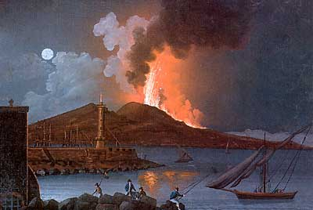18 décembre 1819
Museo dell'Osservatorio Vesuviano

Hier, le 31 Octobre, la vie de milliers de personnes a été chamboulée. En effet le Vésuve a craché des flammes et un nuage de cendre dévastateur qui a déboulé le long de ce dernier. Selon la lettre de Pline le Jeune à Tacite, "les flammes étaient aussi grandes que des éclairs" : "in longas flammarum figuras dehiscebat; fulguribus illae et similes et maiores erant"
Les nombreux habitants de Pompéi ne s'attendaient pas à cet évènement, tout a commencé par un tremblement de terre, Pompéi étant une ville à forte tendance sismique, les habitants n'ont pas réagi tout de suite, c'est uniquement lorsqu'ils virent les flammes couler, le nuage de cendre débouler et couvrir le ciel ainsi que des pierres tomber de ce dernier, qu'ils se rendirent compte du drame. Une grande partie de la population s'est retranchée dans les maisons jusqu'à ce que ces dernières s'écroulent sur leurs têtes, les survivants sont rapidement morts d'asphyxie à cause de la nuée de cendre.

Interview de Pline le Jeune :
Quis es ? (Qui es-tu ?) : Ego sum Plinius (Je suis Pline)
Quid vidisti ? (Qu'as-tu vu ?) : Vidi flammas exire Vesuvio (J'ai vue des flammes sortir du Vésuve)
Ubi eras ? (Où étais tu ?) : Eram Misenii (J'étais à Misène)
Quid faciebas ? (Que faisais tu ?) : Scribebam epistulam (J'écrivais une lettre)

